2018年
临沧市环境状况
COMMUNIQUE

公 报

临沧市生态环境局

2019年六五环境日
世界主题

蓝天保卫战 我是行动者
（Beat Air Pollution）

中国主题
美丽中国 我是行动者

根据《中华人民共和国环境保护法》第五十四条关于“环境保护行政主管部门和其他负有环境保护监督管理职责的部门，应当依法公开环境质量、环境监测、突发环境事件等信息”的规定，现发布2018年临沧市环境状况公报。

临沧市生态环境局局长

洪斌
2019年6月5日

目 录

1
2
3
4

水环境
——地表水环境
2018年，临沧市澜沧江和怒江两大水系10条主要河流中：澜沧江干流、小黑江、勐勐河、南碧河、拉勐河、南汀河、永康河、南捧河水质为优，符合Ⅱ类以上水质标准；罗闸河、凤庆河水质良好，符合Ⅲ类水质标准。14个监测断面中，Ⅰ类水质占14.3%，Ⅱ类水质占57.1%，Ⅲ类水质占28.6%。
2018年博尚水库符合Ⅲ类水质标准，水质良好，营养状态为中营养，与上年相比水质无明显变化。

临沧市10条主要河流水质状况
河流名称 | 澜沧江 | 罗闸河 | 凤庆河 | 小黑江 | 勐勐河 | 南碧河 | 拉勐河 | 南汀河 | 永康河 | 南捧河
Ⅰ～Ⅱ类(%) | 100 | 0 | 0 | 100 | 100 | 100 | 100 | 33.3 | 100 | 100
Ⅲ类(%) | 0 | 100 | 100 | 0 | 0 | 0 | 0 | 66.7 | 0 | 0
断面数/个 | 3 | 1 | 1 | 1 | 1 | 1 | 1 | 3 | 1 | 1

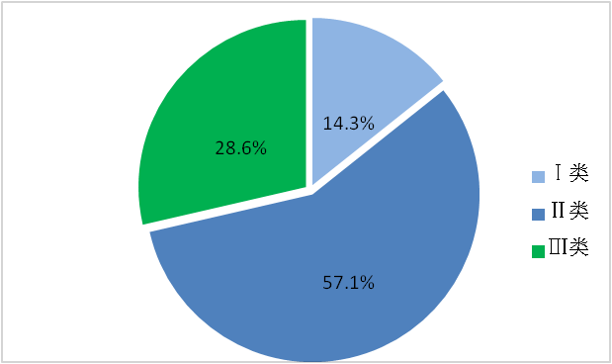
14个（不含博尚水库）监测断面水质类别比例

2017年、2018年临沧市河流断面水质和综合污染指数对比
所属河流 | 断面名称 | 监测时间 | 水质类别 | 综合污染指数
澜沧江 | 莽街渡大桥 | 2017年 | Ⅰ | 0.164
澜沧江 | 莽街渡大桥 | 2018年 | Ⅰ | 0.172
澜沧江 | 嘎旧 | 2017年 | Ⅰ | 0.151
澜沧江 | 嘎旧 | 2018年 | Ⅰ | 0.169
澜沧江 | 景临桥 | 2017年 | Ⅱ | 0.161
澜沧江 | 景临桥 | 2018年 | Ⅱ | 0.163
罗闸河 | 黑箐 | 2017年 | Ⅱ | 0.198
罗闸河 | 黑箐 | 2018年 | Ⅲ | 0.226
凤庆河 | 平村 | 2017年 | Ⅲ | 0.244
凤庆河 | 平村 | 2018年 | Ⅲ | 0.266
小黑江 | 小黑江检查站 | 2017年 | Ⅱ | 0.167
小黑江 | 小黑江检查站 | 2018年 | Ⅱ | 0.189
勐勐河 | 双江纸厂大桥 | 2017年 | Ⅱ | 0.195
勐勐河 | 双江纸厂大桥 | 2018年 | Ⅱ | 0.200
南碧河 | 那缅 | 2017年 | Ⅱ | 0.171
南碧河 | 那缅 | 2018年 | Ⅱ | 0.179
拉勐河 | 和平桥 | 2017年 | Ⅱ | 0.154
拉勐河 | 和平桥 | 2018年 | Ⅱ | 0.155
南汀河 | 孟定大桥 | 2017年 | Ⅱ | 0.175
南汀河 | 孟定大桥 | 2018年 | Ⅱ | 0.179
南汀河 | 大文 | 2017年 | Ⅲ | 0.238
南汀河 | 大文 | 2018年 | Ⅲ | 0.245
南汀河 | 邦控大桥 | 2017年 | Ⅱ | 0.186
南汀河 | 邦控大桥 | 2018年 | Ⅲ | 0.237
永康河 | 永康水文站 | 2017年 | Ⅱ | 0.163
永康河 | 永康水文站 | 2018年 | Ⅱ | 0.165
南捧河 | 大岔河大桥 | 2017年 | Ⅰ | 0.154
南捧河 | 大岔河大桥 | 2018年 | Ⅱ | 0.164

——主要河流水质状况
（一）澜沧江水系：
■澜沧江漭街渡大桥断面：2018年水质符合Ⅰ类水标准，水质状况为优，完全满足水环境功能区划Ⅲ类水质的要求。
■澜沧江嘎旧断面：2018年水质符合Ⅰ类水标准，水质状况为优，完全满足水环境功能区划Ⅲ类水质的要求。
■澜沧江景临桥断面：2018年水质符合Ⅱ类水标准，水质状况为优，完全满足水环境功能区划Ⅲ类水质的要求。
■罗闸河黑箐断面：2018年水质符合Ⅲ类水标准，水质状况为良，完全满足水环境功能区划Ⅲ类水质的要求。
■凤庆河平村断面：2018年水质符合Ⅲ类水标准，水质状况为良，完全满足水环境功能区划Ⅳ类水质的要求。
■小黑江边防检查站断面：2018年水质符合Ⅱ类水标准，水质状况为优，完全满足水环境功能区划Ⅲ类水质的要求。
■勐勐河双江纸厂大桥断面：2018年水质符合Ⅱ类水标准，水质状况为优，完全满足水环境功能区划Ⅳ类水质的要求。
■南碧河那缅断面：2018年水质符合Ⅱ类水标准，水质状况为优，完全满足水环境功能区划Ⅳ类水质的要求。
■拉勐河和平桥断面：2018年水质符合Ⅱ类水标准，水质状况为优，完全满足水环境功能区划Ⅲ类水质的要求。

（二）怒江水系：
■孟定大桥断面：2018年水质符合Ⅱ类水标准，水质状况为优，完全满足水环境功能区划Ⅲ类水质的要求。
■南汀河大文断面：2018年水质符合Ⅲ类水标准，水质状况为良，完全满足水环境功能区划Ⅳ类水质的要求。
■南汀河班控大桥断面：2018年水质符合Ⅲ类水标准，水质状况为良，完全满足水环境功能区划Ⅳ类水质的要求。
■永康河永康水文站断面：2018年水质符合Ⅱ类水标准，水质状况为优，完全满足水环境功能区划Ⅳ类水质的要求。
■南捧河大岔河桥断面：2018年水质符合Ⅱ类水标准，水质状况为优，完全满足水环境功能区划Ⅳ类水质的要求。
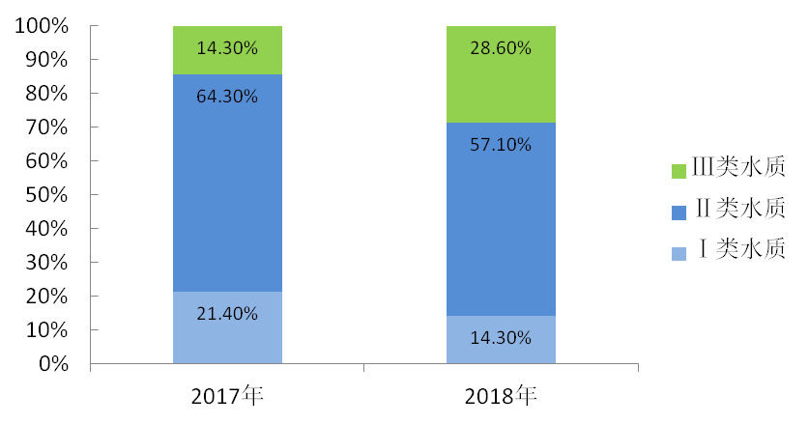
河流水质类别比例年度对比

——饮用水源地水质状况
（一）中心城市饮用水源地水质状况
2018年临沧市中心城市2个饮用水水源地水质状况持续良好。

2018年市级城市集中式饮用水水源地水质状况评价统计表
评价  点位 | 水质目标 | 水质类别 | 综合污染指数 | 营养状态指数 | 营养状态
中山水库 | Ⅱ | Ⅱ | 0.176 | 32 | 中营养
铁厂河水库 | — | Ⅱ | 0.182 | 37 | 中营养
■中山水库：2018年水质符合Ⅱ类水标准，水质状况为优，满足水环境功能区划Ⅱ类水质的要求。
■铁厂河水库：2018年水质符合Ⅱ类水标准，水质状况为优，满足水环境功能区划Ⅱ类水质的要求。
（二）7县饮用水水源地水质状况
临沧市7县16个城市集中式饮用水源地水质符合Ⅱ类以上标准，水质状况为优，完全满足水环境功能区划及水质考核目标的要求。
2018年县级城市集中式饮用水水源地水质状况评价统计表
评价  点位 | 水质目标 | 水质类别 | 综合污染指数 | 营养状态指数 | 营养状态
凤庆安庆河 | Ⅱ | Ⅱ | 0.187 | — | —
凤庆绿荫塘水库 | Ⅰ | Ⅰ | 0.150 | 27 | 贫营养
云县正觉庵水库 | Ⅱ | Ⅱ | 0.199 | 35 | 中营养
永德明朗坝尾 | Ⅰ | Ⅰ | 0.175 | — | —
永德棠梨山 | Ⅱ | Ⅰ | 0.145 | — | —
双江大棚子水库 | Ⅱ | Ⅱ | 0.204 | 38 | 中营养
双江榨房河 | Ⅱ | Ⅱ | 0.163 | — | —
耿马石房河 | Ⅱ | Ⅰ | 0.146 | — | —
耿马弄抗河 | Ⅱ | Ⅱ | 0.149 | — | —
沧源坝卡大沟 | Ⅱ | Ⅱ | 0.162 | — | —
沧源坝卡水塘 | Ⅱ | Ⅰ | 0.163 | — | —
沧源也来河 | Ⅱ | Ⅱ | 0.161 | — | —
沧源芒告水源 | Ⅱ | Ⅰ | 0.169 | — | —
南伞水库 | Ⅱ | Ⅰ | 0.203 | 29 | 贫营养
双江磨石箐 | — | Ⅱ | 0.100 | — | —
沧源糯赛水库 | — | Ⅱ | 0.100 | 24 | 贫营养

临沧市县级及以上集中式饮用水水源地水质年度变化情况表
评价  水源地名称 | 2017年 |  |  |  | 2018年
评价  水源地名称 | 水质类别 | 综合污染指数 | 营养状态 | 营养状态指数 | 水质类别 | 综合污染指数 | 营养状态 | 营养状态指数
中山水库 | Ⅱ | 0.184 | 中营养 | 34 | Ⅱ | 0.176 | 中营养 | 32
铁厂河水库 | Ⅱ | 0.186 | 中营养 | 34 | Ⅱ | 0.182 | 中营养 | 37
凤庆安庆河 | Ⅱ | 0.183 | — | — | Ⅱ | 0.187 | — | —
凤庆绿荫塘水库 | Ⅰ | 0.172 | 贫营养 | 25 | Ⅰ | 0.150 | 贫营养 | 27
云县正觉庵水库 | Ⅱ | 0.210 | 中营养 | 37 | Ⅱ | 0.199 | 中营养 | 35
永德明朗坝尾 | Ⅰ | 0.166 | — | — | Ⅰ | 0.175 | — | —
永德棠梨山 | Ⅱ | 0.151 |  |  | Ⅰ | 0.145 | — | —
双江大棚子水库 | Ⅱ | 0.197 | 中营养 | 37 | Ⅱ | 0.204 | 中营养 | 38
双江榨房河 | Ⅰ | 0.154 | — | — | Ⅱ | 0.163 | — | —
耿马石房河 | Ⅱ | 0.173 | — | — | Ⅰ | 0.146 | — | —
耿马弄抗河 | Ⅱ | 0.167 | — | — | Ⅱ | 0.149 | — | —
沧源坝卡大沟 | Ⅰ | 0.164 | — | — | Ⅱ | 0.162 | — | —
沧源坝卡水塘 | Ⅰ | 0.173 | — | — | Ⅰ | 0.163 | — | —
沧源也来河 | Ⅰ | 0.155 | — | — | Ⅱ | 0.161 | — | —
沧源芒告水源 | Ⅰ | 0.151 | — | — | Ⅰ | 0.169 | — | —
南伞水库 | Ⅱ | 0.199 | 中营养 | 33 | Ⅰ | 0.203 | 贫营养 | 29

大气环境

——临沧市中心城市环境空气质量
2018年，临沧市中心城市空气质量有效监测364天，达标358天，没有出现中度、重度及严重污染天气。根据年均浓度评价，各项污染物年均浓度及相应百分位数浓度均符合空气质量二级标准，二氧化硫（SO₂）、二氧化氮（NO₂）浓度同比降低。根据日评价，优190天，良168天，轻度污染6天，优良率98.4%，同比上升0.3个百分点，轻度污染天数减少1天。

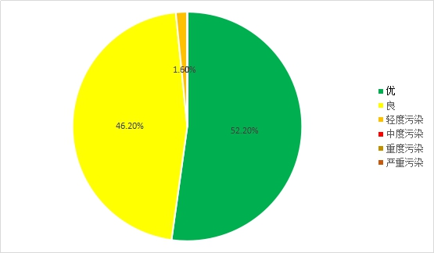
2018年临沧市空气质量指数类别比例图

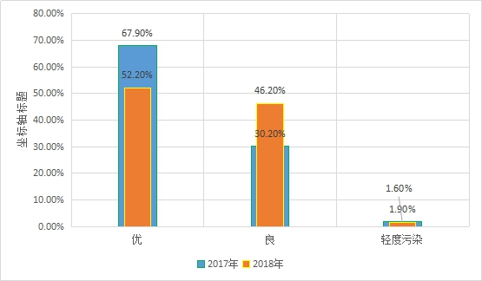
2017年、2018年临沧市空气质量类别比例比较图

——7县环境空气质量现状

2018年，7县空气质量自动监测站于8月24日通过验收正常运行，至年末，共运行130天，有效监测110-129天不等。AQI评价结果均为优良，均未出现轻度、中度、重度及严重污染天气，7县优良率均达到100%，（永德县所监测天数依据《环境空气质量评价技术规范（试行）》（HJ663-2012）AQI指数≤50，不存在主要污染物）。

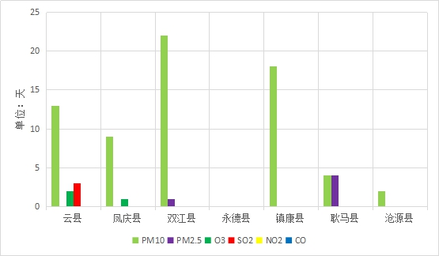
7县污染天数首要污染物统计图

城市声环境
——城市道路交通声环境状况
2018 年临沧市中心城市昼间道路交通声环境平均等效声级为64.5 分贝，噪声平均等效声级强度等级为一级，评价为“好”。夜间道路交通声环境平均等效声级为59.5 分贝，噪声平均等效声级强度等级为二级，评价为“较好”。

昼间声级情况统计表

夜间声级情况统计表

——临沧市中心城市区域声环境状况
2018年临沧市中心城区昼间区域环境噪声平均等效声级为 51.0分贝，区域环境噪声总体水平等级为二级，评价为“较好”；夜间区域环境噪声年平均等效声级为44.8分贝，区域环境噪声总体水平等级为二级，评价为“较好”。
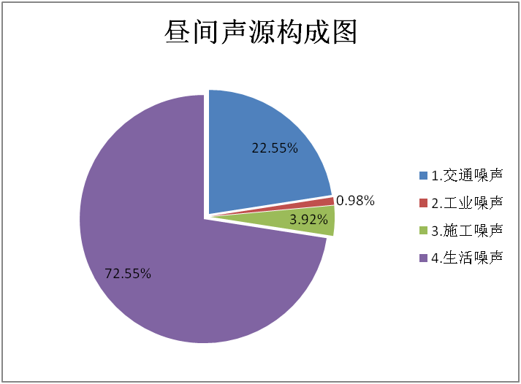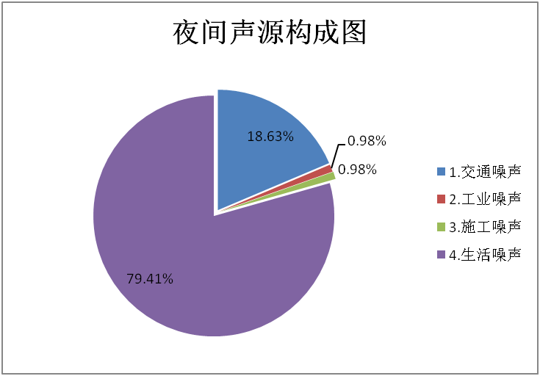
2018年中心城区昼间、夜间区域环境噪声源构成情况

——辐射环境质量状况
■主城区饮用水放射性指标
临沧市8县区主城区饮用水中总放射性活度总α测量结果在0.002-0.026Bq/L范围内，总β测量结果在0.012-0.043Bq/L范围内。总放射性活度测值均低于《生活饮用水卫生标准》（GB5749-2006）中规定的（总α≤0.5Bq/L、总β≤1Bq/L）限值标准。

2018年临沧市8县区主城区饮用水放射性活度监测结果
序号 | 监测饮用水点位名称 | 监测时间 | 总α放射性体积活度（Bq/L） | 总β放射性体积活度（Bq/L）
1 | 永德县政府机关供水点 | 3月 | 0.026 | 0.025
1 | 永德县政府机关供水点 | 9月 | 0.008 | 0.019
2 | 镇康县环保局供水点 | 3月 | 0.026 | 0.038
2 | 镇康县环保局供水点 | 9月 | 0.007 | 0.012
3 | 耿马县环保局供水点 | 3月 | 0.008 | 0.017
3 | 耿马县环保局供水点 | 9月 | 0.006 | 0.019
4 | 沧源县环保局供水点 | 3月 | 0.008 | 0.031
4 | 沧源县环保局供水点 | 9月 | 0.021 | 0.026
5 | 双江县环保局供水点 | 3月 | 0.006 | 0.024
5 | 双江县环保局供水点 | 9月 | 0.002 | 0.043
6 | 云县环保局供水点 | 3月 | 0.015 | 0.039
6 | 云县环保局供水点 | 9月 | 0.005 | 0.021
7 | 凤庆县环保局供水点 | 3月 | 0.010 | 0.043
7 | 凤庆县环保局供水点 | 9月 | 0.006 | 0.028
8 | 临沧市环保局供水点 | 3月 | 0.010 | 0.024
8 | 临沧市环保局供水点 | 9月 | 0.004 | 0.024

自然生态环境
——森林资源
2018年全市森林资源现状：全市林业用地面积2260.88万亩，占国土面积的63.8%。按两类林划分，公益林711.94万亩、商品林1548.94万亩，其中天然商品林停伐保护面积941.62万亩；按林地权属分，国有林地430.14万亩、集体林地1830.74万亩。森林面积2364万亩，森林蓄积量1.13亿立方米，森林覆盖率66.72%。

——生物多样性
临沧市有热带雨林、热带季节雨林、常绿阔叶林、落叶阔叶林、暖性针叶林、温性针叶林、竹林、灌丛、草丛、草甸、人工植被等11种植被类型，有高等植物4200多种，其中有列入《国家重点保护野生植物（第一批）》35种（国家一级保护野生植物有云南红豆杉、长蕊木兰、伯乐树、宽叶苏铁、藤枣5种，国家二级保护野生植物有桫椤、金毛狗、合果木等30种）。野生动物有兽类121种、鸟类413种、爬行类55种、两栖类35种、鱼类85种，其中有国家、省重点保护野生动物100种（国家一级重点保护野生动物有印支虎、亚洲象、黑冠长臂猿、绿孔雀等21种，国家二级重点保护野生动物有猕猴、黑熊、白鹇等74种，省级重点保护野生动物有毛冠鹿等5种）。

——自然保护区
2018年全市共有自然保护区(小区)6个，即南滚河和永德大雪山2个国家级自然保护区、临沧澜沧江和镇康南捧河2个省级自然保护区、永德棠梨山县级自然保护区、耿马四方井铁力木保护小区，总面积303.36万亩，占全市国土面积的8.56%。

——农村生态环境
■农村能源建设。2018年，全市农村能源项目建设共投入资金780.23万元，其中投入资金725.73万元，向建档立卡贫困户发放太阳能热水器4284台（户）；投入资金54.5万元，向建档立卡贫困户发放节柴灶2500台（户）。通过项目实施，切实减少森林资源的低价值消耗，助力生态脱贫一批，改善群众生活质量和提升农村人居环境。2018年累计可节约薪柴5000多立方米，相当于保护林地1500余亩，节约能源支出150多万元。

——水土流失治理
■水土流失治理情况：2018年，全市水土流失治理目标任务计划290 km²，共完成水土流失治理面积291.34 km²，占治理计划的100.46%；“十三五”以来累计完成水土流失治理面积996.37km²。

——土地保护
按照国家和省2018年审核通过并下达的我市2017年末变更数据，全市耕地保有量达到716.14万亩（净耕地）；永久基本农田划定面积为621.67万亩。截至目前，实际保有两项指标均超过省、市下达我市任务要求。

气象及自然灾害
2018年，全市年平均气温正常略高，年总降水量和年日照时数正常略少。1月、12月降水特多，2月、4月、11月降水特少，8月、10月降水偏多，其它月份降水正常。2月、12月气温偏高，其中12月突破历史同期最高值，其它月份气温正常。全市雨季开始正常，大部地方于5月下旬末开始；雨季结束正常略早，大部地方于10月中旬结束。汛期5～10月总降水量略多，阶段性、单点性强降水突出；10月上旬至中旬中持续较长时间的秋季连阴雨。大雨日数和暴雨日数较历年持平。年内极端天气事件较多，出现暴雨洪涝、大风、雷电、冰雹等灾害。就农作物生长条件总体而言，2018年属于农业气候条件中等偏好年景。
——主要气象灾害及影响
2018年出现暴雨洪涝、大风、冰雹等灾害。据临沧市民政局的年报统计，因各种气象灾害及衍生灾害造成158987人受灾， 4人死亡，紧急转移安置387人；农作物受灾11556公顷，其中成灾6472公顷，绝收1510公顷；房屋损坏1414间，倒塌153间。直接经济损失11137万元，其中农业经济损失6061万元。总体上，2018年气象灾害造成的受灾人口、死亡人数、直接经济损失、房屋倒损数等远低于近10年的平均值，为气象灾害较轻年份。

措施与行动

【节能减排】
■节能目标任务：2018年，全市单位GDP能耗同比下降10.05%，超额完成省下达的目标任务。
■污染减排工作：通过全面落实“结构减排、管理减排和工程减排”措施，临沧市年度23个省级重点减排项目全部按期完成，四项主要污染物排放总量控制在责任目标范围内。深入推进排污许可证制度，完成13家屠宰及肉类加工企业国发排污许可证审核发证。根据云南省生态环境厅对全省16个州市的考核结果，2018年度临沧市环保约束性指标（包括大气环保约束性指标和水环保约束性指标）考核结果为优秀等次。

【环境管理】
■生态建设。一是2018年6月云南省人民政府批准生态保护红线涉及临沧市域划定面积为6046.48平方千米，占国土面积的25.6%。二是推进生态文明县（区）、乡镇创建工作。全市已获得命名的省级生态文明乡镇（含待命名）56个，占全市77个乡镇的72.7%；已获得省级生态文明乡镇命名达80%的临翔区、凤庆县和双江县3县（区）全面启动省级生态文明示范县（区）的创建。三是完成国家级自然保护区管理评估。完成了我市（永德大雪山、沧源南滚河）两个国家级自然保护区管理的自评估，分别形成自评估报告报国家及省级自然保护区主管部门，并通过国家评估专家组现场检查评估。四是积极推进农村环境综合整治。组织完成2015年—2016年已实施的11个农村环境综合整治项目绩效评估工作；组织申请申报2018年度31个农村环境综合整治项目、1个土壤污染治理与修复项目、3个生物多样性保护项目；2019年度 12 个农村环境综合整治项目。
■环评管理。深化简政放权、放管结合、优化服务改革的政策措施，着力为推动临沧跨越发展提供环评服务，全市环境保护部门共审批项目环评91个，指导项目业主直接在网上完成环评登记备案1053个。一是进一步厘清权责清单。依法依规设立市环境保护局行政职权164项，行政职权对应的“责任事项”1404项、“追责情形”1118项。二是进一步优化审批时限。坚决按照“项目审批时间再砍一半”和“马上响应、联合办理、限时办结”要求，编制“直接受理”“马上办”“最多跑一次”事项清单，将《建设项目环境影响报告书》审批时限从法定的60个工作日缩短为20个工作日，《建设项目环境影响报告表》从法定的30个工作日缩短为15个工作日，《环境影响登记表》依托建设项目环境影响登记表备案系统实行网上即时备案管理。三是进一步规范审批程序。坚持“合法合理、清晰明确、实用有效、精简优化”原则，将市生态环境部门行政许可审批事项集中到市政务服务中心环境保护窗口办理，实现了“一窗式受理、一站式审批、一条龙服务”。
■污染防治。进一步加强对全市污染防治工作的组织领导，精准施策，确保重点任务落地见效。在蓝天保卫战方面，临沧主城区完成了中心城区3户重污染企业搬迁，取缔关停污染严重或产能过剩企业7户；深化工业污染治理，推进造纸、水泥等重点行业污染治理升级改造，完成烟（粉）尘治理和脱硫脱硝设施建设；临翔区2018年全面完成了建成区燃煤小锅炉淘汰任务；同时，加速淘汰老旧车、黄标车，2018年全市黄标车全部淘汰，加快油品质量升级，2019年和全省同步先于全国全面供应符合国六（B）标准的车用汽油、国六标准车用柴油；加强空气质量自动监测网络建设，全市8县区空气环境质量自动监测站全部建成投用，全面完成了蓝天保卫战年度重点任务。在实施碧水保卫战进程中，完成工业集聚区水污染集中治理，组织实施制糖、造纸等重点行业废水深度治理，确保工业废水达标排放；持续深入实施“河（湖）长制”、饮用水水源地环境保护、城乡人居环境提升等系列行动，强化污水收集管网和处理设施建设；加强地下水污染防治，完成了103个加油站的地下油罐改造，较好地完成国家“水十条”考核目标任务。
■环境监管。坚持用法治思维和法治方式化解矛盾、深化改革、推动发展，以更加坚决的态度、更加迅速的行动、更加有力的措施推动环境保护督察问题、饮用水源地环境问题整改、绿盾专项行动及日常监管执法等重点、难点工作，全市无较大及以上突发环境事件发生。一是抓实水源地环境问题整改。全面完成了全市县级及地级集中式饮用水水源地保护区划分、调整，共划定（调整）24个集中式饮用水水源地保护区；积极开展县级以上集中式饮用水源地环保专项行动，全面完成48个饮用水水源地环境保护问题整改。二是认真组织开展“绿盾2018”自然保护区专项行动，坚决制止和惩处破坏自然保护区生态环境违法违规行为并取得阶段性成效。2018年，全市共办理环境行政处罚案件38件，其中适用四个配套办法案件15件，罚款212万元；办理生态环境损害赔偿实践案件2件。全市共受理“12369”环保热线投诉案件235件，已办结235件，办结率100%。
■环保督察。扎实抓好中央环境保护督察反馈问题整改落实，2016年中央环境保护督察反馈问题临沧有25项，已完成整改23项，整改完成率92%，其他2项按时序推进；2017年省委、省政府环境保护督察33项整改事项，已完成整改22项，整改完成率66.7%，其他11项正抓紧推进；2018年中央环境保护督察“回头看”期间转办案件16件，已办结13件，办结率81.25%，其他3件按时序推进。

